|  |
| --- |
| **障害基礎年金・特別障害給付金・障害厚生年金** |

●支給条件

国民年金、厚生年金に加入している人が、何らかの病気や事故で一定の障がい状態になった場合、支給要件を満たしていれば「障害給付」が受けられます。

等級（障害の程度）は、障害者手帳の等級とは異なりますので、詳しくは下記窓口にお問い合わせください。

●支給月

６月、８月、１０月、１２月、２月、４月

●窓口

|  |  |  |
| --- | --- | --- |
| 区　　分 | 届出受付窓口 | 支給に関する相談窓口 |
| 国民年金（障害基礎年金） | 中央福祉事業所　保険年金課  浜名福祉事業所　長寿保険課  天竜福祉事業所　長寿保険課 | 浜松西年金事務所  浜松東年金事務所 |
| 特別障害給付金 | 中央福祉事業所　保険年金課  浜名福祉事業所　長寿保険課  天竜福祉事業所　長寿保険課 |
| 厚生年金（障害厚生年金） | 浜松西年金事務所  浜松東年金事務所 |

中央福祉事業所　保険年金課　 （中央区役所内）　　　 ☎457-2211

（東）保険年金担当　　　　 （東行政センター内）　　☎424-0183

（西）保険年金担当　 （西行政センター内） ☎597-1166

（南）保険年金担当　 （南行政センター内）　　☎425-1582

浜名福祉事業所　長寿保険課　 （浜名区役所内）　　　　☎585-1125

（北）長寿保険担当　 （北行政センター内）　　☎523-2864

天竜福祉事業所　長寿保険課　 （天竜区役所内）　　 　☎922-0021

浜松西年金事務所　　　☎456-8511（自動音声案内[1]）（〒432-8015　中央区高町302-1）

浜松東年金事務所　　　☎421-0192 （自動音声案内[1]） （〒435-0013　中央区天龍川町188）

※年金事務所に来所するときは、事前予約をお願い致します。

予約の申込は、予約受付専用電話☎0570-05-4890または年金事務所で受付しています。

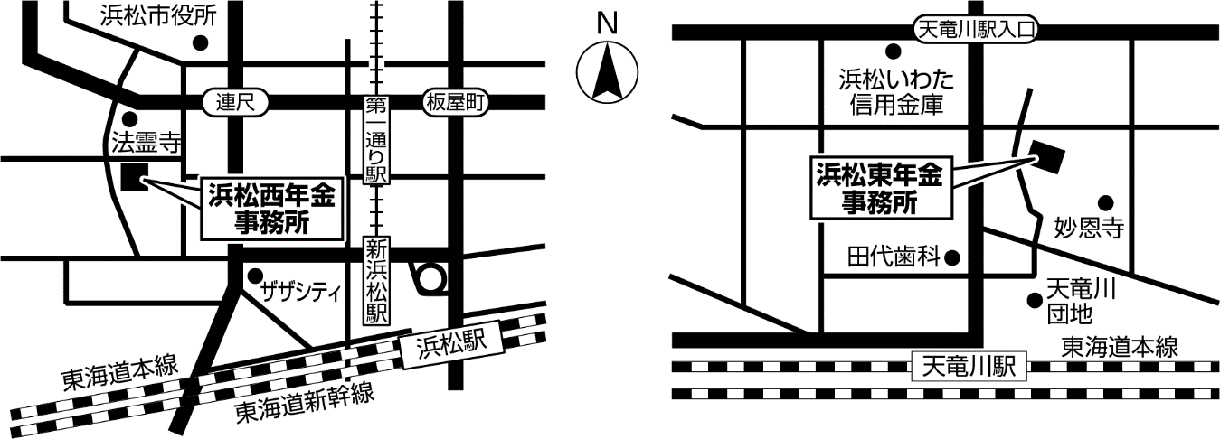

法雲寺